1 引言

1.1 目的
此文档的目的是详细地介绍“云课通”APP所包含的需求，以便客户能够确认产品的确切需求以及开发人员能够根据需求设计，进一步定制软件开发的细节问题，希望能使本软件开发工作更具体。为了使用户、软件开发者及分析和测试人员对该软件的初始规定有一个共同的理解，明确标识各项功能的具体含义，阐述实用背景及范围，提供客户解决问题或达到目标所需要的条件或权能，提供一个度量和遵循的基准。具体而言，编写软件需求说明的目的是为所开发的软件提出：
a) 软件设计总体要求，作为软件开发人员、软件测试人员相互了解的基础。
b) 功能、性能要求，数据结构和采集要求，重要的接口要求，作为软件设计人员进行概要设计的依据。
c) 软件确认测试的依据。
d) 对于想了解产品功能的用户，也可参考本文档。

1.2 背景
云班课是一款免费课堂互动教学 App，融入了人工智能技术是一款智能教学工具，它基于移动互联环境，让智能手机等终端设备成为优良的教学工具，能够实现：
a)灵活实现老师与学生之间的即时互动、资源推送和作业任务等丰富的教学活动，
b)完善的激励与评价体系，激发学生在移动设备上的自主学习，
c)实时学生学习行为记录实现对学生学习的过程性考核，
d)更能为老师提供高质量的教学研究大数据，
e)并实现基于人工智能技术的个性化智能助学和智能助教功能，全面提升教学效率。

1.3 定义
运行在移动手机端的应用程序，简称AP(Application的缩写)，一般指手机软件,用户在手机上使用该应用程序，主要是以教师和学生的身份使用该应用，通过该应用实现签到提交作业，发布作业等功能，更好的配合线下课程，让教师和学上更方便的进行课程交互。

2 项目概述

2.1 产品结构图

2.2 产品信息结构图

2.3 用户特点
用户名 | 特点
教师 | 教师可以创建课程，加入课程，管理学生，发布作业等活动的用户
学生 | 学生通过加入课程，参与学习，可以提交作业，签到等方式参与课程的用户。

2.4 业务流程
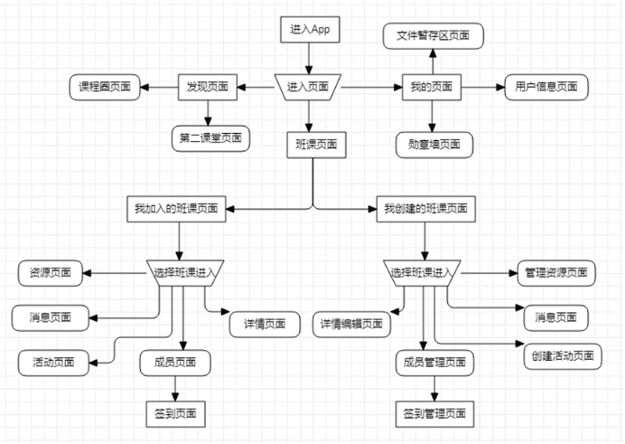

2.5 用例图
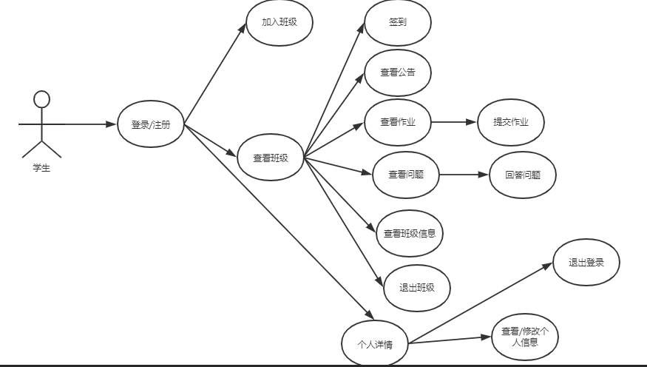
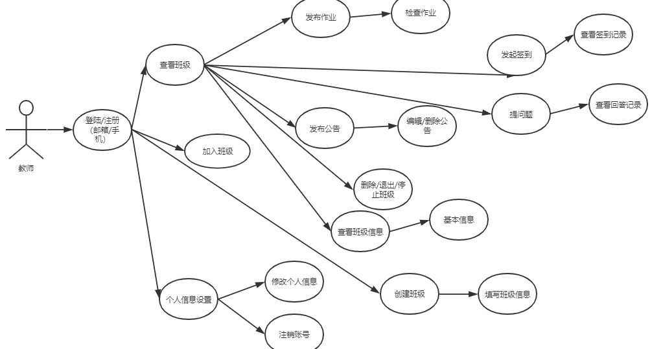

2.5全局说明
本条列出影响需求说明中陈述的需求的每一个因素。这些因此不是软件的设计约束，但是它们的改变可能影响到需求说明中的需求。例如：假定一个特定的操作系统是在被软件产品指定的硬件上使用的，然而，事实上这个操作系统是不可能使用的，于是，需求说明就要进行相应的改变。

3 功能详细需求

3.1 通用模块功能

3.1.1 注册
- 用户场景
每个使用“云课通”APP的用户，都需要先注册，才能使用该平台（注册一次即可）。
- 优先级
高
- 业务流程
对输入的数据进行识别，判断账户名是否已被注册，密码是否符合要求，有错则返回错误注册失败信息，都没问题则返回注册成功
- 输入/前置条件
输入：
- 账户（手机号/邮箱）
- 密码
- 个人信息
- 页面逻辑（待定）
- 输出/后置条件
输出：
- 当账户已被注册或者密码不符合要求时：返回注册失败
- 账户和密码都符合要求时：返回注册成功
- 版本
1.1
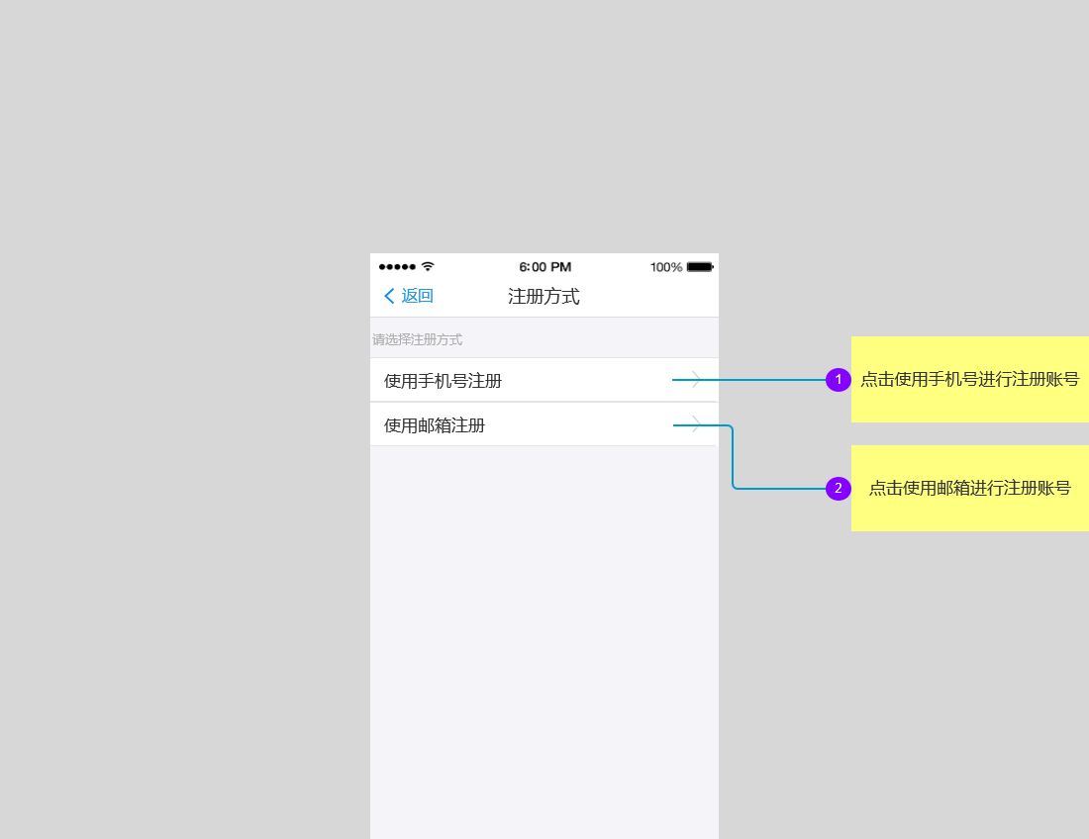
图3.1 选择注册方式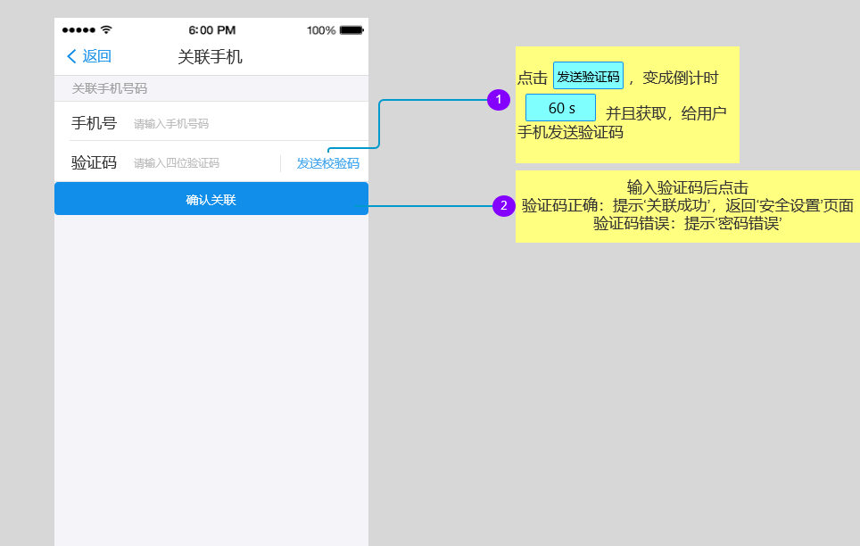
图3.2 选择手机注册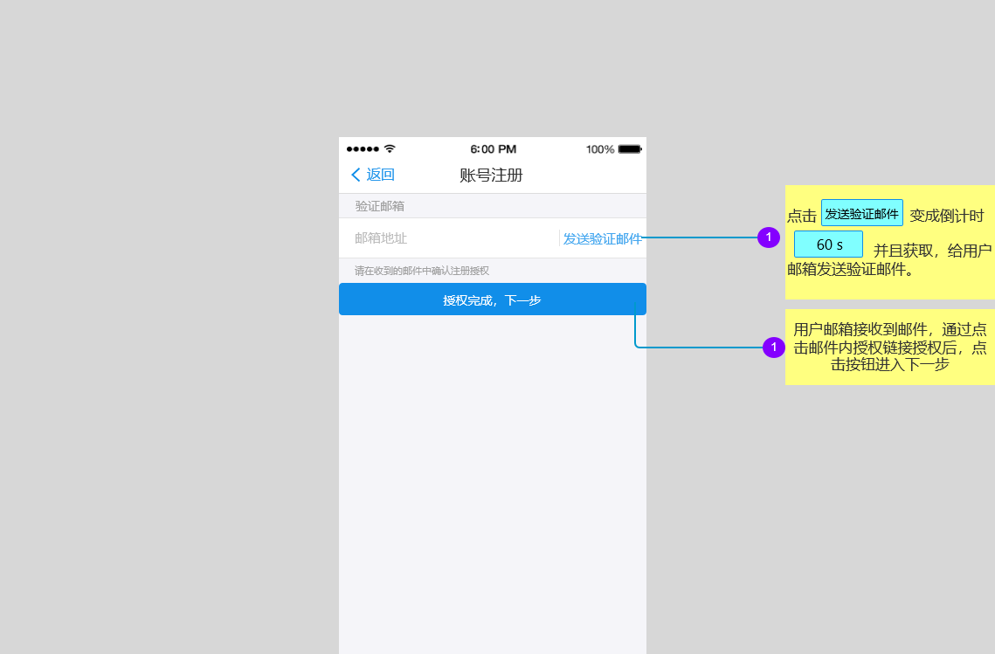
图3.3 选择邮箱注册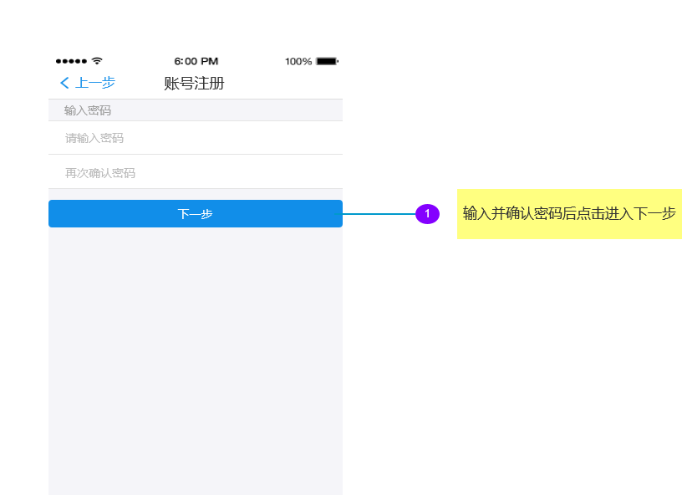
图3.4 输入密码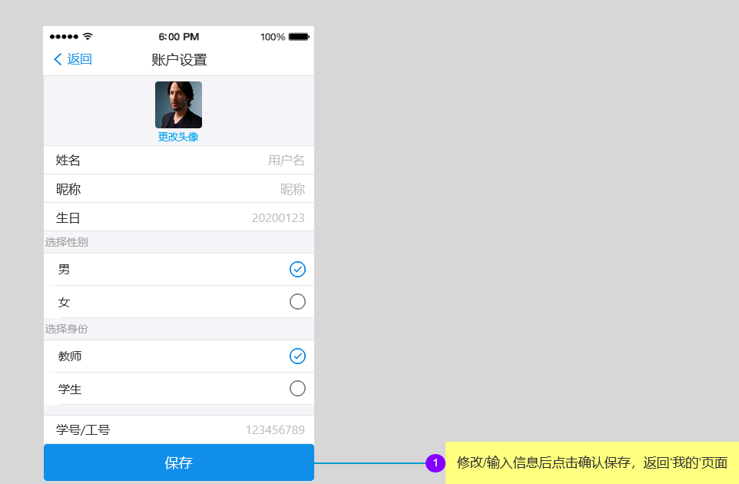
图3.5 输入用户信息
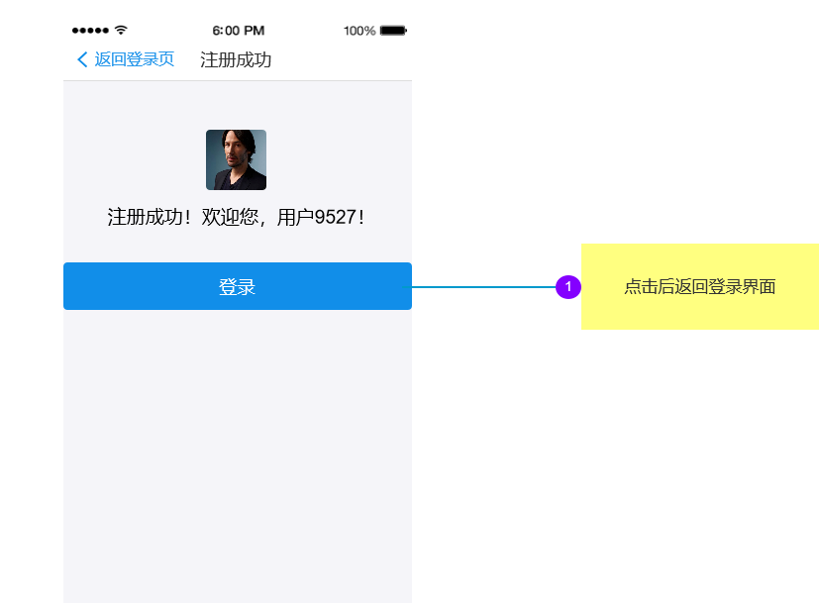
图3.6 注册成功
。

3.1.2 登录
- 用户场景
要使用“云课通APP”，需要先认证登录才可以。
- 优先级
高
- 业务流程：输入数据-->提交-->判别是否合法-->输出结果
- 输入/前置条件
前置条件：已注册
输入：
- 账户名
- 密码
- 输出/后置条件
输出：登录成功，进入系统
- 版本
1.1
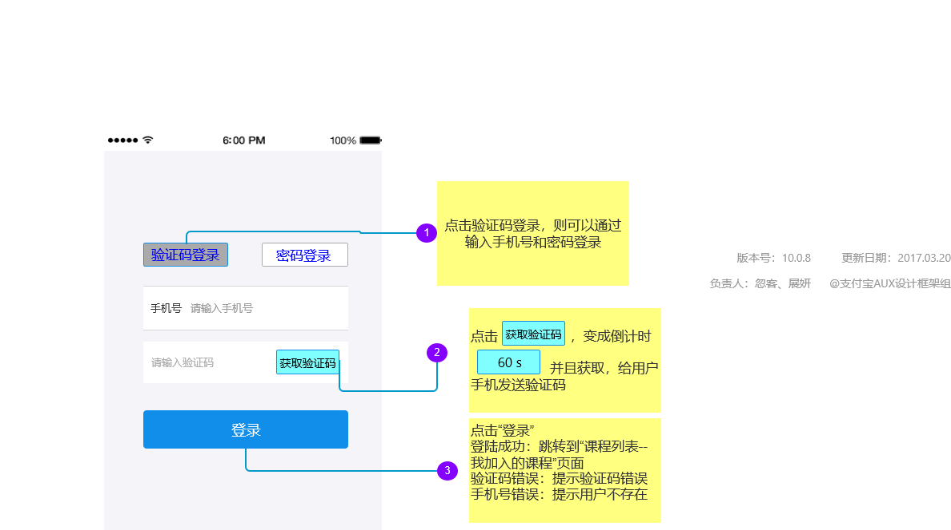
图3.7 选择手机验证码登录
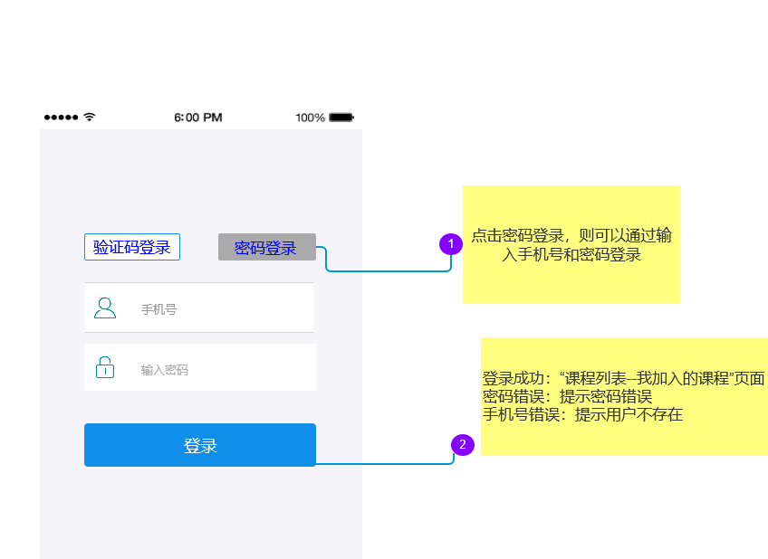
图3.8 选择密码登录

3.1.3 查看课程列表
- 用户场景
用户需要查看自己已经添加的课程班级
- 优先级
高
- 业务流程
点击查看我的课程-->展示课程列表
- 输入/前置条件
无
- 输出/后置条件
输出对应用户的参加的课程
- 版本
1.1

3.1.4 查看个人信息
- 用户场景
用户需要查看个人信息
- 优先级
高
- 业务流程
用户登录之后，可以点击我的中心，查看飞人信息
- 输入/前置条件
无
- 输出/后置条件
输出：用户个人信息
- 版本
1.1

3.1.5 退出登录
- 用户场景
用户需要切换账户，或者退出账号
- 优先级
高
- 业务流程
点击退出按钮即可
- 输入/前置条件
前置条件：已登录
- 输出/后置条件
无
- 版本
1.1
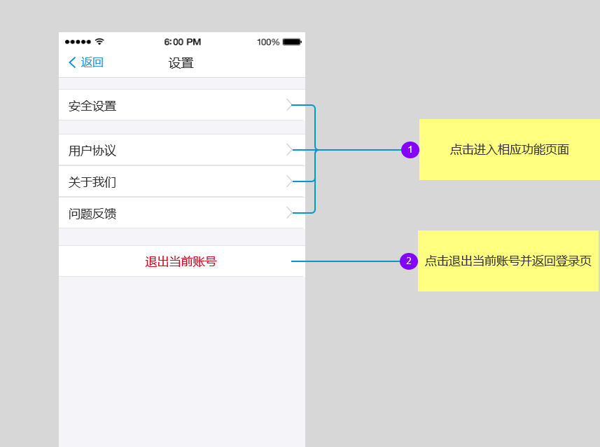
图3.13 退出登录

3.2 教师模块功能

3.2.1 创建课程
- 用户场景
教师需要开课，可以因此需要创建自己的课程
- 优先级
高
- 业务流程
点击“创建课程”-->输入课程信息-->提交
- 输入/前置条件
输入：课程信息
- 输出/后置条件
返回创建成功
- 版本
1.1

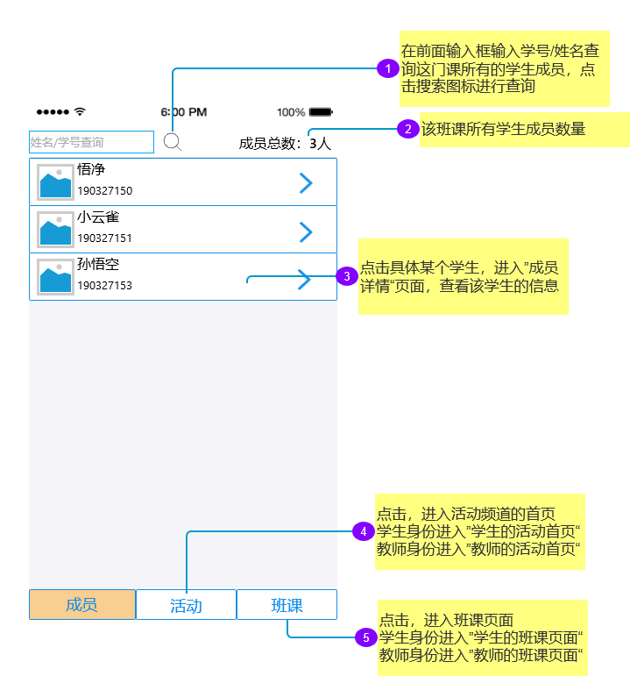
图3.18 查看课程成员

3.2.3 发起签到
- 用户场景
教师上课需要确定学生是否到课程，需要发起签到
- 优先级
高
- 业务流程
教师发起签到，等待学生签到
- 输入/前置条件
确定签到开始结束时间，签到方式
- 输出/后置条件
查看学生签到情况
- 版本
1.1

3.3 学生模块功能

3.3.1 加入课程
- 用户场景
学生可以根据个人需求和教学安排，使用课程号选择加入教师已创建的课程
- 优先级
高
- 业务流程
点击“使用课程号加入课程”-->输入课程号-->点击“加入”
- 输入/前置条件
输入：课程号
- 输出/后置条件
输出：
- 课程号对应课程存在时：返回加入成功
- 课程号对应课程不存在时：返回课程不存在

- 版本
1.1
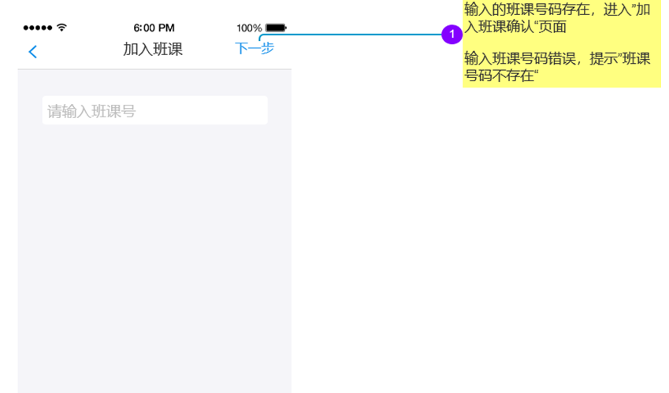
图3.32 输入班课号

3.3.3 签到
- 用户场景
学生需要响应教师发起的签到
- 优先级
高
- 业务流程
点击“签到”-->输入签到验证信息
- 输入/前置条件
进入具体一门课程
输入：签到验证信息
- 输出/后置条件
输出：
- 签到验证信息正确时：返回签到成功
- 签到验证信息不正确时：签到验证信息不正确

- 版本
1.1
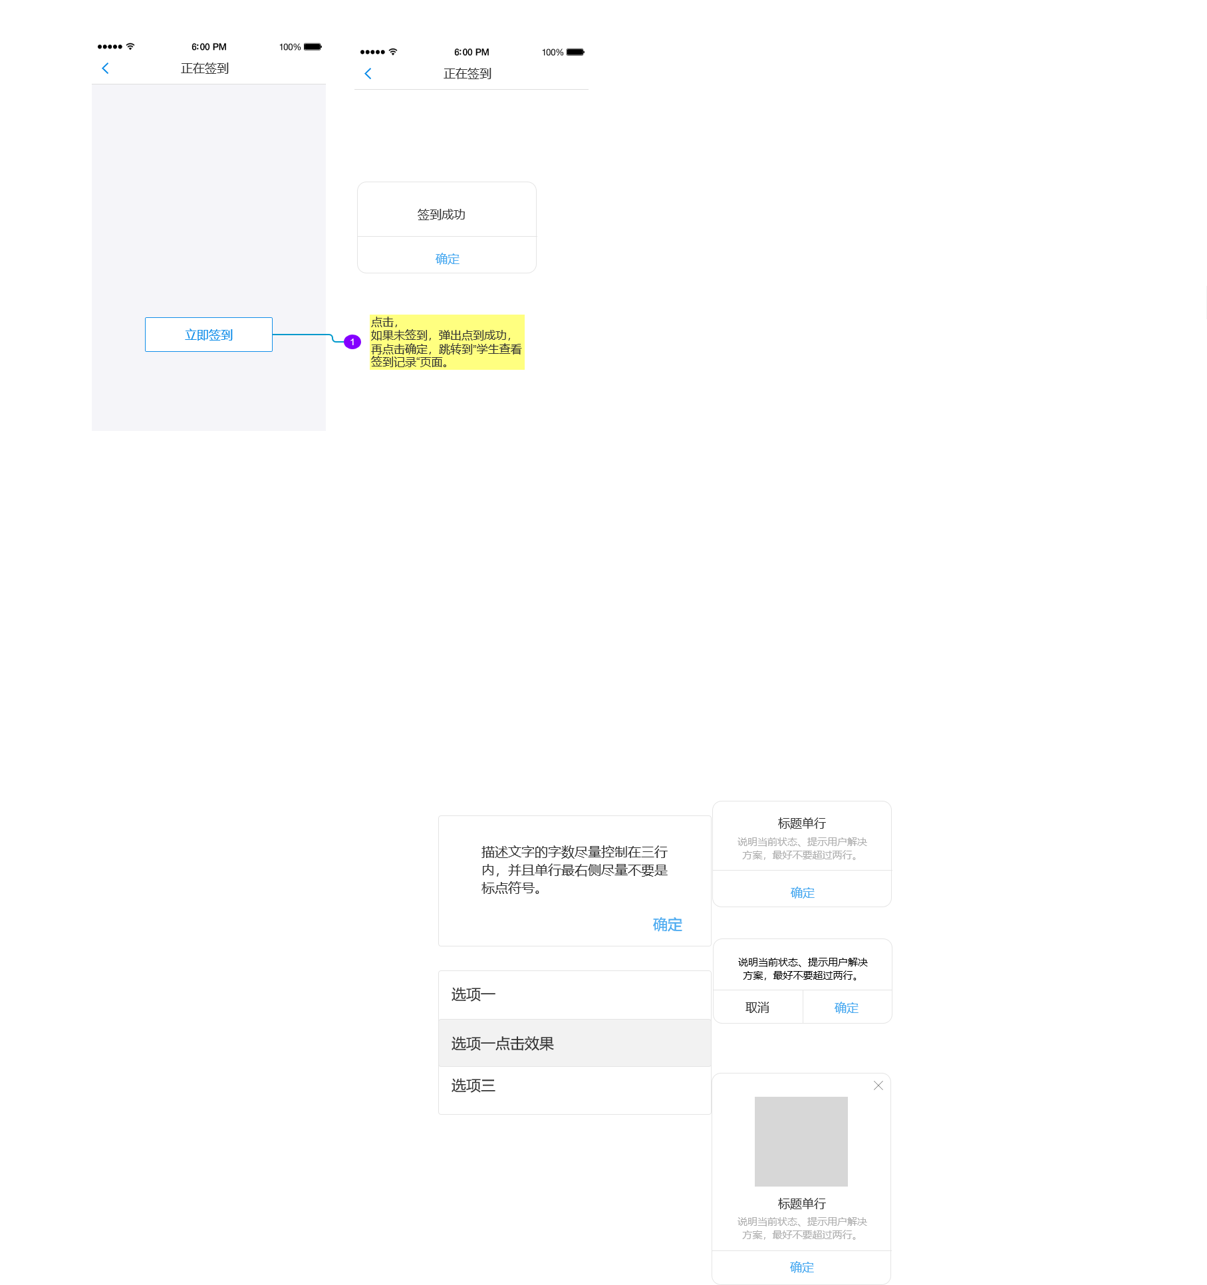
图3.35 签到

3.3.7 退出课程
- 用户场景
学生可以根据个人需求和教学安排退出已加入的课程
- 优先级
高
- 业务流程
点击“退出课程”-->点击“确定退出”
- 输入/前置条件
已经进入具体一门课程
输入：无
- 输出/后置条件
返回退出成功
- 版本
1.1

